课程编号 课程号（课序号）
得分 | 教师签名 | 批改日期
深 圳 大 学 实 验 报 告

课程名称： 大学物理实验（ ）
实验名称： 等厚干涉
学 院： 物理与光电工程学院
指导教师：
报告人： 组号： 14
学号 实验地点
实验时间： 年 月 日
提交时间： 年 月 日

一、实验目的
- 了解读数显微镜的调节和使用
- 利用等厚干涉图像测量玻璃的曲率半径
- 学习使用逐差法处理数据
- 实验原理
2.1 牛顿环
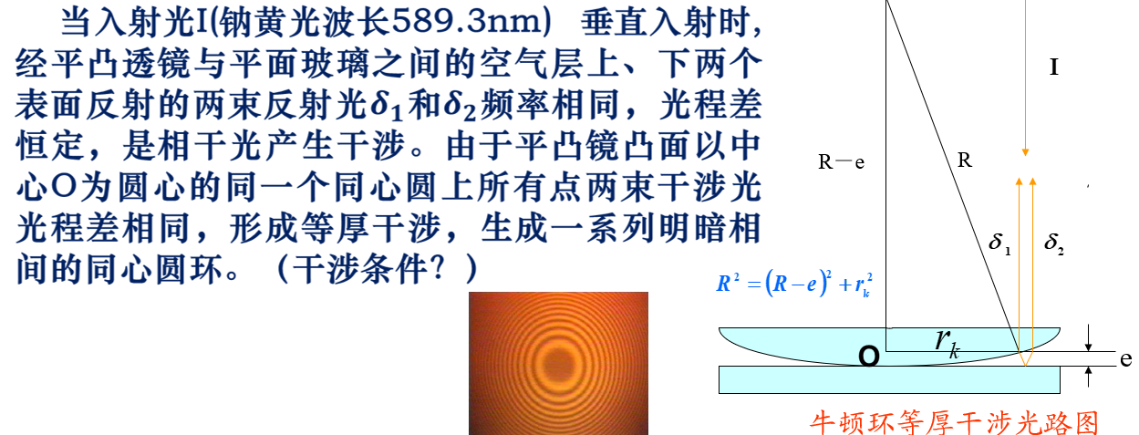
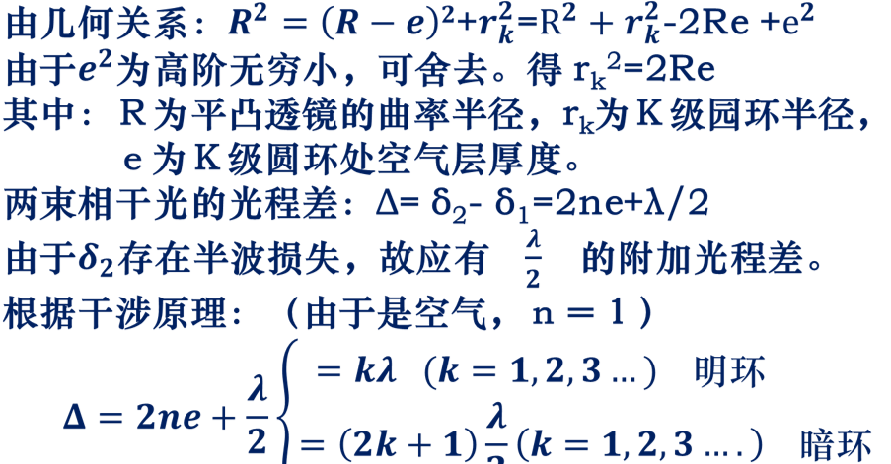

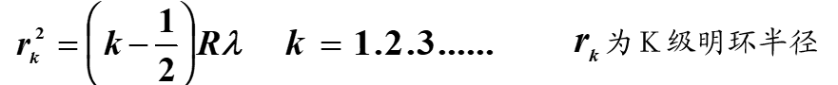
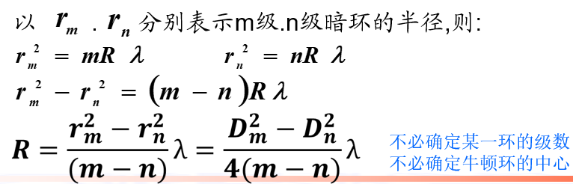
- 实验仪器
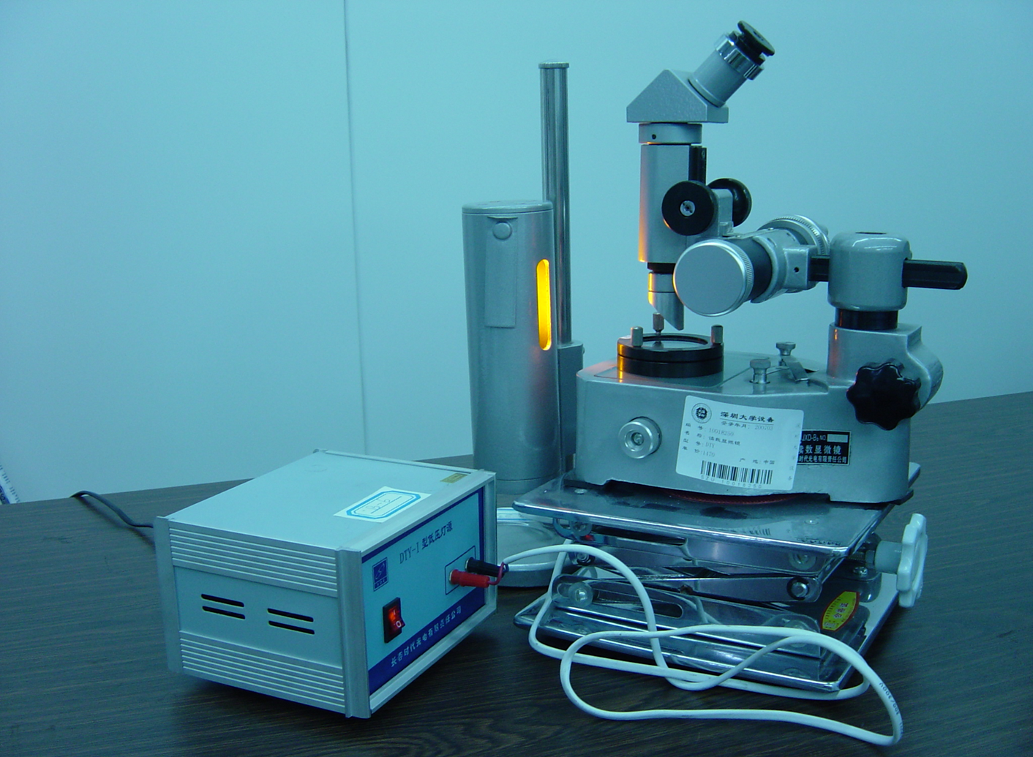
- 实验内容与步骤
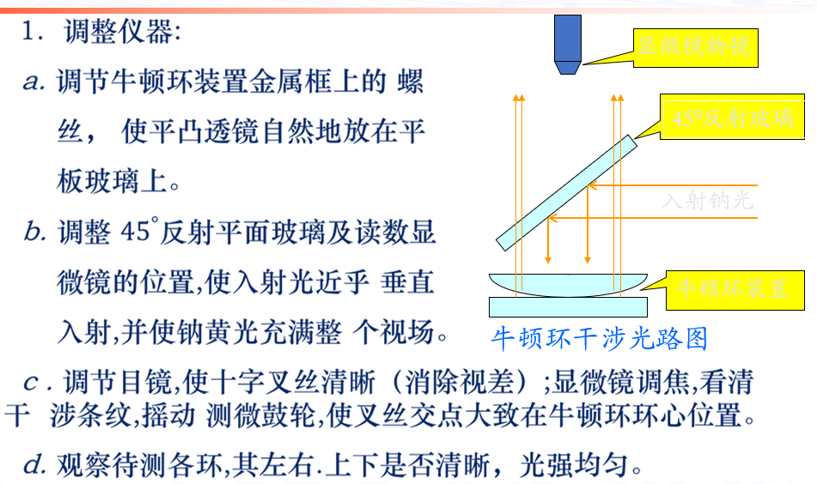
2．定量测量:
测量时,测微鼓轮只能沿一个方向旋转， 切忌反转，以免产生空程差
λ＝589.3nm
五、数据处理
（注:需从原始数据记录表整理数据到此栏，再进行数据处理）

六、结果陈述

七、思考题

指导教师批阅意见

成绩评定

预习  （20分） | 操作及记录  （40分） | 数据处理与结果陈述（30分） | 思考题  （10分） | 报告整体  印 象 | 总分

注：正文统一用5号字，标题可大一号，图表名可小一号；
原始数据记录表需单独起页（表格自拟，作为预习报告评分的一部分），提交报告时附在最后；

原始数据记录表

组号 姓名

（表格自拟）

